动植物检疫专业（植物检疫方向）（普通昆虫学课程）实习大纲

课程名称：普通昆虫学课程实习
课程代码：231080046
实习时间（周数）/学分：2周/2学分
实习形式：校内校外集中实习
一、实习目标与要求
学生通过该实习，在知识、能力、价值观等方面达到以下要求：
教学目标1.理论、知识目标：旨在使学生深入理解普通昆虫学领域的核心概念与原理。通过实习，学生将被引导理解不同虫害的发生与传播机制，以及虫害与环境因素的相互关系。实习过程中，学生将掌握各种常见昆虫的分类与鉴定技术，学会辨别不同昆虫的被害状和生物学习性，进一步了解防治策略，包括化学、生物、物理等多种方法。这些理论与知识目标的达成，将使学生在实践中具备更深入的植物病理学知识体系，为未来的农业生产与病虫害防治提供坚实的基础。
教学目标2能力目标：旨在培养学生全面的实践操作能力，以及在害虫领域具备独立解决问题的能力。通过实习，学生将锻炼实验操作技能，包括样本采集、实验设备使用、数据记录与分析等，从而能够在实验室环境中进行有关植物昆虫的研究。此外，学生将通过实地调查研究，能够在田间识别被害状、确定虫源，并运用理论知识分析问题，提出解决方案。团队合作能力也是能力目标之一，学生将学会与同伴合作，共同完成实习任务，提高沟通与协作能力。最终，学生将具备问题解决能力，能够分析植物昆虫问题，提出创新性解决方案，为农业生产和植物健康保护提供有力支持。这些能力目标的达成，将使学生在植物病理学领域能够自信地应对各种实际情况，为行业的进步和创新做出贡献。
教学目标3.思政目标：促进学生对专业的认识，激发职业情感，培养学生吃苦耐劳、严谨认真、工匠精神和创新意识的能力。旨在通过实际操作，培养学生正确的价值观和社会责任感。在实习过程中，学生将深刻体验到农业可持续发展、环保和食品安全等重要价值观的重要性，进而在实际操作中践行这些价值观。通过深入了解农业生产中的挑战和问题，学生将培养出更强的社会责任感，认识到自身在维护农业生产与人民生活方面的重要作用。此外，实习也将激发学生对科学研究的兴趣，培养科学精神，促使他们以客观、严谨的态度进行实验与研究。最终，学生将在实习中形成积极进取、创新思维的态度，为未来的农业领域做出积极贡献，以实际行动践行社会主义核心价值观。

教学目标与毕业要求对应表
毕业要求 | 毕业要求指标项 | 教学目标
1、品德修养 | 具有坚定正确的政治方向、良好的思想品德和健全的人格，热爱祖国，拥护中国共产党领导，具有法治意识和社会责任感，自觉践行社会主义核心价值观。 | 教学目标3
2、人文素养 | 了解政治、经济、哲学等人文社科知识，继承和发扬中华民族优秀传统文化，具有良好的人文修养和科学精神，树立正确的人生观、价值观、世界观。 | 教学目标3
3、三农情怀 | 理解农业文明和乡村文化蕴含的优秀思想，具有懂农业、爱农村、爱农民的“三农”情怀，秉持生态文明与可持续发展理念。 | 教学目标3
4、学科素养 | 具有动植物检疫科学基本理论、基本知识与技能，熟悉动植物检疫前沿动态。熟悉植物检疫相关政策法规，适应生物安全新产业新业态发展需要。 | 教学目标1、2
5、知识应用 | 了解生物安全发展状况和发展趋势，具备运用所学专业理论知识和技能分析和解决植物检疫领域一般问题的能力，具有从事植物检疫领域的科学研究、产品研发、生产管理、技术推广、产业经营与管理等能力。熟练使用计算机；掌握资料查询、文献检索的基本方法和应用现代信息技术手段和工具解决实际问题的能力。 | 教学目标1、2
6、沟通交流 | 具有健康的人际交往能力，具备口头、书面和运用现代化媒体等技术进行学术交流的能力，以及向社会传播、普及植物检疫相关领域基本知识和解决植物检疫中一般问题的能力。掌握一门外语，具有一定的语言实际应用能力。 | 教学目标1、2
7、团队协作 | 具有团队协作精神，能够与团队成员和谐相处，协作共事，并在团队活动中发挥积极作用。 | 教学目标1、2
8、创新发展 | 具有创新精神和国际化视野，关注生物安全行业及全球发展，能够运用审辨思维及科学的研究方法，对生物安全相关领域的现象和问题进行研究，能够通过不断学习，适应社会发展需要。 | 教学目标1、2
9、自我提升 | 具有终身学习意识和自我管理、自主学习能力，能够通过不断学习，适应社会和个人可持续发展。 | 教学目标2

二、实习项目内容与时间安排
1.第一阶段 （7天）
6月底，《普通昆虫学》理论课程结束之后，开始《普通昆虫学》教学实习，实习调查地点有城市绿化区、雅山、蝴蝶谷、三坪、安宁渠、南山及市郊农田以及果蔬批发市场等，采集植物昆虫标本，带回到实验室后，将标本进行压制、制作，对果蔬昆虫病征不明显的采取保湿培养或培养基培养病原，最后对昆虫标本进行鉴定和诊断。
2.第二阶段 （暑假）
暑假7和8月学生回各自家乡采集各种昆虫标本，并在开学返校后鉴定后上交。
3.第三阶段 （7天）
下学期开学的第一周，再次采集校园周边昆虫标本，与暑假采集的标本一起鉴定；植物昆虫标本整理制作；电子版图册制作；ppt实习总结和植病、昆虫专业基础知识竞赛。最后1天，对学生分别进行单独课程实习考核。

三、实习作业要求
1、以小组为单位，采集15目50科300头昆虫标本，保证标本姿态美观，虫体完整。
2、昆虫标本需鉴定到科；
3、个人对家乡所在地的昆虫标本进行调查采集，采集15目50科300头昆虫标本，鉴定后上交，计入个人成绩。
四、实习考核与成绩评定
每位学生个人成绩综合评定包括平时成绩及考试成绩两部分，分别占总分的60%和40%。
其中，学生最终的考试需进行单独的昆虫标本口试，说出由指导教师随机指定的15-20个标本的昆虫及病原名称。
具体标准见表1。
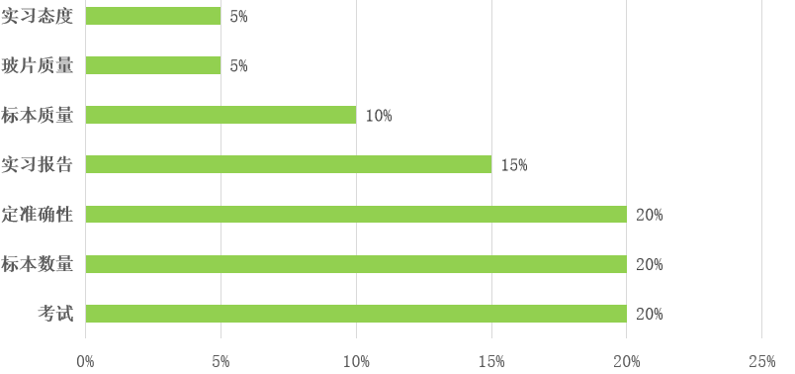
五、参考书与资料
1.教材或实验指导书名称：
（1）普通昆虫学，彩万志等编著，北京：中国农业大学出版社，2011第二版。
2.参考教材：
（1）普通昆虫学，许再福主编，北京：科学出版社，2009第一版。
（2）普通昆虫学，雷朝亮主编，北京：中国农业出版社，2011第二版。
（3）普通昆虫学，牟吉元等主编，北京：中国农业出版社， 2001第二版。
（4）昆虫学通论，北京农业大学主编，北京：中国农业出版社， 1993第二版。
（5）昆虫分类图谱，锺觉民主编，苏州：江苏科学技术出版社，1985。
（6）昆虫形态分类学，忻介六等编，上海：复旦大学出版社，1985
3.网络资源：
（1）中国大精品开放课程：http://course.jingpinke.com/details?uuid=4ab620be-1292-1000-a79
（2）秾大云上：https://xjau.mh.chaoxing.com/

六、实习后续工作
1. 制作植物昆虫盒装、过塑标本或瓶装标本，制作标签牌信息。
2. 个人实习总结。个人实习感悟，个人标本（假期家庭所在地标本）。
3.小组实习报告。包括小组成员专注学习的工作照片，精彩的植物昆虫症状和病原照片汇集，制作成精彩图册及演示课件ppt，及小视频。
4.复习《普通昆虫学》基础知识，准备知识竞赛。

本大纲撰写人：任金龙、牙森·沙力 撰写日期：2024年1月14日
审核人（系主任或主管教学领导）：李亦松
农学院

